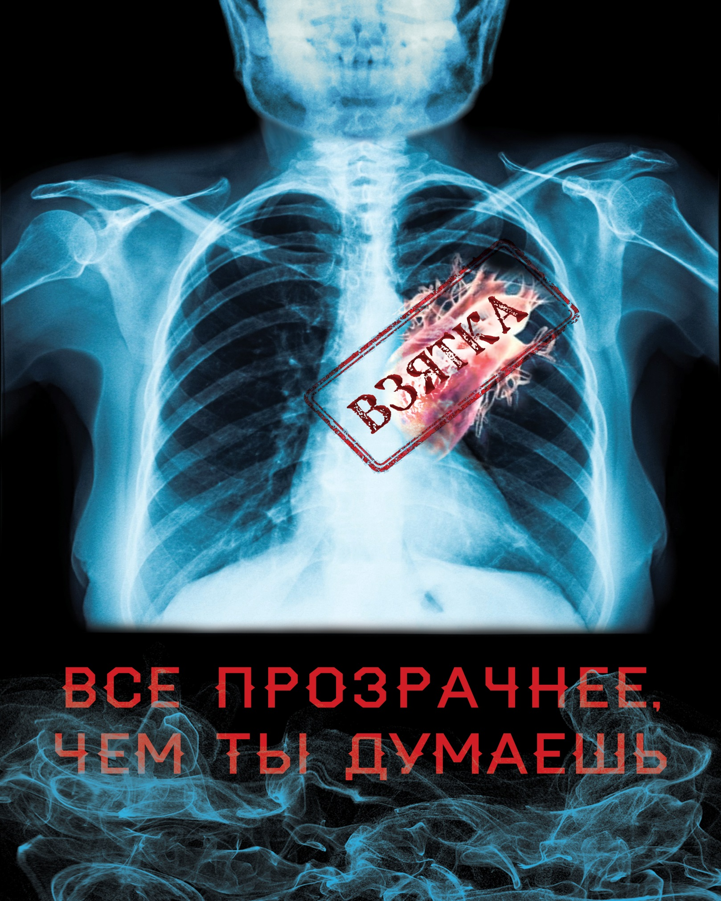
II место - Кузнецова Станислава, 22 года, г. Москва

